https://www.marketking.bg/cross-selling-and-upselling/:

Cross-Sell (Кръстосани продажби) и Up-Selling (ъпселинг) - пълно ръководство за стартиране (marketking.bg)

Contents
Какво е кръстосана продажба? 2
Какво е upselling? 3
Как да правиш кръстосани продажби и ъпселинг? 3
Опознай своята аудитория 4
Създай потребителски изживявания 4
Помисли за проблеми и предлагай решения, които насочват потребителите към продуктите ти 4
Практикувай активно изслушване 4
3 примера за крос продажби и ъпселинг 5
Търговци и customer success мениджъри 5
Обучение на клиенти 5
Онлайн магазини 5

Отминаха онези дни, в които само търговците приключваха сделки. Мениджърите за успех на клиенти (CSM – Customer success managers) вече играят огромна роля, която оказва влияние върху приходите на компанията и задържането на клиентите от работата, която вършат, за да помагат на потребителите. Но те могат да направят още една важна крачка, като финализират сделки самите те, като използват техниките за кръстосани продажби (cross-selling) и ъпселинг (upselling).
Тъй като привличането на приходи от запазването на съществуващи клиенти е задачата на всяка уважаваща себе си компания – стратегии, които могат да доведат до още по-големи приходи, като кръстосани продажби и надпродажби имат огромна възвръщаемост на инвестициите.
Факт е, че е по-скъпо за бизнеса привличането на нов клиент, отколкото запазването на настоящ. А когато запазим клиент, той е по-вероятно да похарчи повече и да купува по-често от нас. Продаването на настоящи клиенти е по-лесно от това да търсим нови клиенти. Вероятността да продадем услуга или продукт на съществуващ клиент е между 60-70 процента, докато процентът за продажба на нов клиент е между 10-20 процента. Така че, ако не използваш стратегиите за крос продажби и ъпселинг в маркетинг микса си, значи оставяш сигурни пари на масата.
В това ръководство ще се впуснем дълбоко във всичко свързано с кръстосаните продажби и надпродажбите: какво е това, как да ги правиш и кога да ги правиш.

Какво е кръстосана продажба?
Кръстосаната продажба насърчава покупката на всичко във връзка с основния продукт. Например, ако клиент вече е закупил абонамент за твоя маркетингов инструмент, кръстосаната продажба би насърчила този клиент да закупи абонамент за твоя CRM.
Искате ли кока-кола към пуканките, които сега купихте?
Вярваш или не, но със сигурност може да си станал част от крос продажба в последната ти разходка до кино салона. Кръстосаната продажба насърчава клиента да добави продъкт към основния, който закупува. Така че, в този пример, ако си купуваш големи пуканки продавача би било нормално да ти предложи и кола към пуканките. Това е чист пример за кръстосана продажба.

Какво е upselling?
Ъпселингът поощрява покупката на всичко, което би направило основната покупка по-скъпа с ъпгрейд или премия. Ако например клиентът вече е закупил абонамент за твоя маркетингов инструмент, ъпселинга би насърчило клиента ти да закупи допълнителна интеграция с друг маркетингов инструмент, за да подобри изживяването си.
Когато кръстосаните продажби предлагат допълнителен продукт, ъпселинга предлага друг продукт, който е ъпгрейд на основната покупка, която клиентът е направил. Например, ако продаваш компютърна периферия в магазин и клиент иска да купи нов компютър, можеш да му предложиш и клавиатура, която ще направи крайната покупка по-скъпа. Ъпселинг предполага продукт, който ще надстрои основната покупка.
Не се учудвай, ако ти кажа, че ъпселинг стратегията е по-ефективна и успешна от крос продажбите. Помисли си над това – малко по-лесно е да продадеш нещо, свързано с това, което клиентът вече е купил, отколкото да продаваш нещо, което е допълващо, но все пак различно.
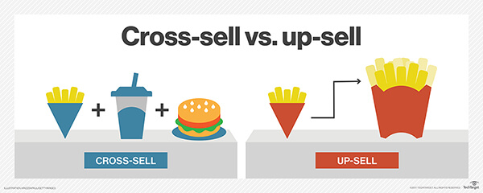

Как да правиш кръстосани продажби и ъпселинг?
Кръстосаните продажби и надпродажбите могат да се извършват в търговската мрежа с продавач (както в примерите по-горе), но мениджърите за успех на клиентите също могат да изиграят роля в осъществяването на сделките.
Customer success мениджърите могат да правят ъпселинг и крос продажби, когато открият възможност сред клиентите, след като вече те са закупили първоначалния продукт. В хода на обмена на имейли и телефонните разговори клиентите може да споменат интерес към разширяване в различна вертикална среда или да искат повече възможности с използвания от тях продукт, което може да е сигнал, че те са готови да чуят за други опции.
По-долу са изброени няколко добри варианта за ъпселинг и крос продажби.

Опознай своята аудитория
Може вече да имаш профил на купувачите си, но е важно и опознаване на аудиторията, която е закупила твой продукт или услуга. Използвай демографска и психографска информация за клиентите си заедно с отзивите им, за да създадеш профил на продаване и да разбереш целите и предизвикателствата им, както и да идентифицираш продуктите, които би могъл да ъпселваш и крос продаваш заедно с основния продукт или услуга, която предлагаш.

Създай потребителски изживявания
По линията на първата стъпка, прегледай пътуването на клиентите, за да установиш как ще използваш продукта си и как ще им помогне да се подобрят. Когато клиентите стигнат до точката, в която виждат резултати благодарение на твоя продукт, те ще започнат да разказват на други хора за това и да водят своите приятели и познати.
В този момент на потребителското изживяване те вероятно ще бъдат развълнувани да чуят офертата ти за кръстосано продаване или ъпселинг, което изисква от тях да похарчат повече пари. Много е важно да изчакаш именно до тази точка преди да направиш своята следваща стъпка. Важно е те да видят стойност от продукта, който първоначално са закупили преди да им предложиш ъпгрейд.

Помисли за проблеми и предлагай решения, които насочват потребителите към продуктите ти
Преди да тръгнеш да се обаждаш или да изпратиш имейл, за да се опиташ да продадеш на съществуващ клиент, отдели време и прегледай предлаганите от теб продукти и се опитай да ги приведеш в съответствие с потребителското изживяване на клиентите си. По този начин ще имаш ясна представа за общите предизвикателства, с които се сблъскват клиентите ти и точно кои от продуктите ти може да опиташ да продадеш кръстосано или чрез ъпселинг като възможно решение.

Практикувай активно изслушване
Възможно е да си в състояние да правиш ъпселинг и крос продаване с телефонно обаждане или чрез имейл. За това се увери, че си усъвършенствал уменията си за активно изслушване и прочитането на сигнали, когато клиентът е готов да чуе предложението ти. Ако клиентът спомене за желание да разшири възможностите си или желание да постигне целите си по-бързо, може би е подходящият момент да споменеш как могат да помогнат другите ти продукти или услуги, за да стигнат до крайната цел.
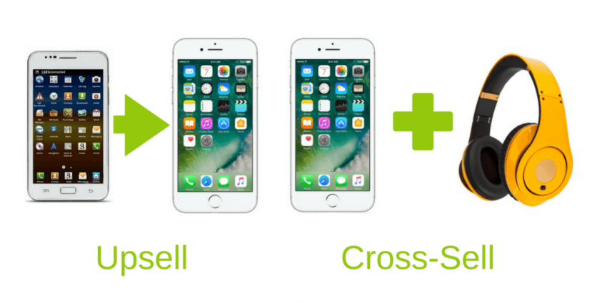

3 примера за крос продажби и ъпселинг
Ето някои от често срещаните случаи, при които се извършват кръстосани продажби и ъпселинг продажби:

Търговци и customer success мениджъри
Както е описах подробно в примерите по-горе, кръстосаната продажба и надпродажбата се извършват на място с продавач, след като клиентът е използвал продукта за известно време и с мениджър за успех на клиента по време на потребителското изживяване. Вече споменах, че търговците често използват тези две техники по време на имейл разговори и телефонни обаждания, като поискат от клиентите да проверят за новите им продукти или услуги сами.

Обучение на клиенти
Блог статиите и като цяло създаването на съдържание са друг подход за правене на ъпселинг и кръстосване на продажби. Когато даден потребител попадне на статия или клип за даден продукт, маркетинг специалистите могат лесно да ги препратят към следващата стъпка от продажбената фуния.

Онлайн магазини
Случвало ли ти се е да прекараш известно време в даден онлайн магазин и след ден-два да получиш имейл с предложение да закупиш друга стока или да направиш ъпгрейд към тази, която точно си закупил? Или дори да получиш предложение за друг продукт точно, след като си добавил един в пазарската си кошница? Да, позна, това са ъпселинг и крос продажби. Онлайн търговците лесно могат да интегрират подобни решения, за да промотират ъпгрейд, когато даден потребител кликне на един продукт, за да му предложат някой друг като добавка към изживяването.
Надявам се, че съм ти бил полезен с това ръководство и ще бъда на линия, ако имаш въпроси относно тези две стратегии. Ще се радвам да споделиш и case studies, където си използвал техниките в своя бизнес.

